

**Informe trimestral del Producto Interno Bruto**

**Segundo trimestre 2023**

**Septiembre 2023**

Informe Trimestral del Producto Interno Bruto

**Segundo Trimestre 2023**[1]

**Resumen de resultados**

* En el segundo trimestre de 2023, la actividad económica mostró un mayor dinamismo, al registrar el PIB trimestral un crecimiento interanual de 4.0 por ciento (3.6% en el trimestre anterior). Con dicho resultado, el crecimiento del PIB observado en el primer semestre del año se ubicó en 3.8 por ciento y el crecimiento promedio anual en 3.3 por ciento; de acuerdo con la estimación preliminar en la serie de datos originales.
* Por su parte, en la serie desestacionalizada, el PIB del trimestre registró, un crecimiento de 1.5 por ciento con relación al nivel registrado en el primer trimestre de este año.
* Asimismo, en la serie de tendencia-ciclo, se registró crecimientos de 1.6 por ciento con relación al trimestre anterior, de 4.2 por ciento en términos interanuales, y de 3.1 por ciento en la variación promedio anual.
* Por el enfoque de la producción, la variación interanual del PIB del segundo trimestre estuvo asociada al crecimiento en la producción de hoteles y restaurantes, electricidad, construcción, intermediación financiera y servicios conexos, transporte y comunicaciones, comercio, entre otras actividades económicas.
* En el enfoque del gasto, la variación interanual del PIB fue determinada por el aumento de la demanda interna, como resultado del crecimiento del consumo y de la inversión. Por su parte, la demanda externa neta disminuyó como consecuencia de menores exportaciones y aumento en las importaciones.
* En la serie original, el PIB trimestral a precios corrientes creció 11.8 por ciento con relación al segundo trimestre de 2022, y 12.7 por ciento en la evolución promedio anual.

**Aspectos generales**

En el segundo trimestre de 2023, el Producto Interno Bruto (PIB) registró un crecimiento interanual de 4.0 por ciento (3.6% en el trimestre anterior). Por su parte, el crecimiento en el primer semestre del año se ubicó en 3.8 por ciento, de acuerdo con la estimación preliminar del PIB trimestral.

**Producto interno bruto trimestral[2]**

**Serie original**

*(Tasas de variación, a precios promedio de 2006)*



*(Tasa de variación acumulada, a precios promedio de 2006)*

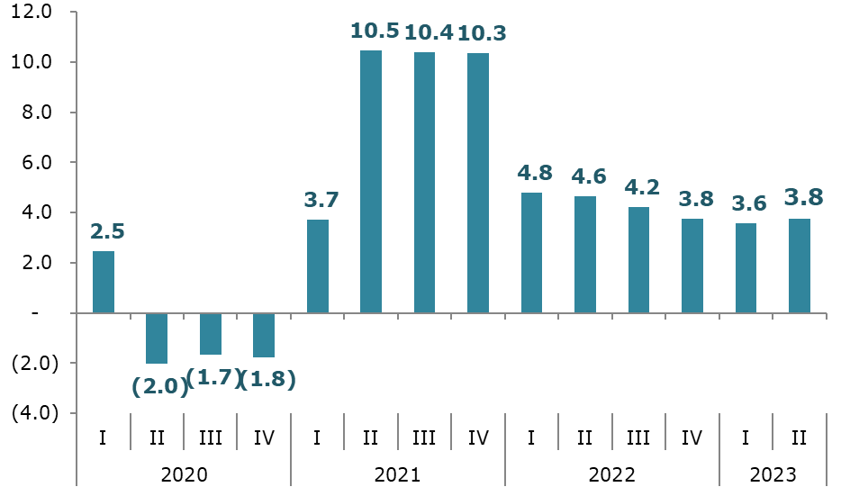

Fuente: BCN

En la serie desestacionalizada, el PIB del trimestre registró un crecimiento de 1.5 por ciento con relación al trimestre anterior.

Asimismo, en la serie de tendencia-ciclo, el PIB trimestral mostró un crecimiento de 1.6 por ciento con relación al trimestre anterior, de 4.2 por ciento en términos interanuales, y de 3.1 por ciento en la evolución promedio anual.

**Producto interno bruto trimestral**

**Tendencia-ciclo y desestacionalizado**

*(Tasa de variación, a precios promedio de 2006)*

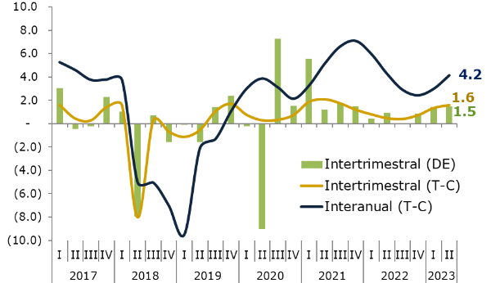

Leyendas: DE (desestacionalizada) y T-C (tendencia-ciclo)

Fuente: BCN

En el enfoque de la producción, la evolución interanual del PIB trimestral se debió al crecimiento en la producción de hoteles y restaurantes (22.6%), electricidad (16.4%), construcción (8.8%), intermediación financiera y servicios conexos (6.2%), transporte y comunicaciones (4.6%), comercio (4.4%), entre otras actividades económicas.

En el enfoque del gasto, la variación interanual del PIB trimestral estuvo determinada por impulsos de la demanda interna, la cual fue atenuada por el aporte negativo de la demanda externa neta. La demanda interna aportó 6.6 puntos porcentuales al crecimiento del PIB trimestral, debido al aumento del consumo y de la inversión. Por su parte, la demanda externa neta generó un aporte marginal de -2.6 puntos porcentuales, como resultado de la disminución en las exportaciones y el aumento en las importaciones.

**PIB trimestral por el enfoque de la producción**

La **agricultura** creció 2.1 por ciento (1.7% en el semestre), como resultado de la mayor generación de valor agregado en los cultivos de café, frijol, arroz, maíz, tabaco y ajonjolí, entre otros.

La actividad **pecuaria,** registró una disminución de 0.4 por ciento (-0.3% en el semestre). Este resultado fue producto de disminuciones en el sacrificio de ganado vacuno, porcino y aves; además de menor producción de leche.

La actividad de **silvicultura y extracción de madera** creció 1.6 por ciento (1.5% en el semestre), debido a la mayor extracción de troncos de madera y de leña; y aumentos en las plantaciones forestales.

La **pesca y acuicultura** disminuyó 13.3 por ciento (-11.6% en el semestre), como resultado de disminuciones en la acuicultura de camarón. No obstante, se registró aumento en la captura de camarón marino, langosta y escamas, entre otros productos de la pesca.

La **explotación de minas y canteras** creció 2.8 por ciento (7.9% en el semestre), como resultado de la mayor extracción de oro, plata, arena, piedra cantera, piedra triturada, cal, yeso, toba, sal y piedra pómez.

La **industria manufacturera** creció 1.3 por ciento (2.4% en el semestre), como resultado de la mayor producción de lácteos, bebidas, tabaco, no metálicos, y arneses, entre otros. Dicho comportamiento fue parcialmente contrarrestado por disminuciones en la producción de productos cárnicos, azúcar, derivados de petróleo y textiles, entre otros.

La actividad de **construcción** creció 8.8 por ciento (4.8% en el semestre), debido a aumentos en la construcción privada y diminución en la construcción pública. En la construcción privada se registró crecimiento en el área efectivamente construida de edificaciones destinadas a residencias, comercio, servicios e industrias. Por su parte, en la construcción pública se registró disminución en las edificaciones destinadas a servicios públicos, así como en obras de ingeniería civil.

La generación de ***electricidad*** aumentó 16.4 por ciento (6.9% en el semestre). En este comportamiento incidió la mayor generación de energía termoeléctrica, eólica y geotérmica, principalmente.

El servicio de ***agua*** mostró un crecimiento de 4.1 por ciento (2.8% en el semestre).

El ***comercio*** creció 4.4 por ciento (5.0% en el semestre), como resultado del crecimiento del comercio al por mayor y al por menor.

La actividad de ***hoteles y restaurantes*** mostró una variación interanual de 22.6 por ciento (25.4% en el semestre).

La actividad de ***transporte y comunicaciones*** creció 4.6 por ciento (5.6% en el semestre), debido al aumento en los servicios de transporte urbano de pasajeros, principalmente. Asimismo, la actividad de comunicaciones registró crecimiento.

Los ***servicios de intermediación financiera*** crecieron 6.2 por ciento (5.3% en el semestre), debido al aumento en la cartera de crédito y a la mayor captación de depósitos. En los depósitos en moneda extranjera, ser registró crecimiento en la modalidad de ahorro; y en moneda nacional, en las modalidades de depósitos a la vista y ahorro.

En la actividad de ***propiedad de vivienda*** seregistró un crecimiento de 1.9 por ciento (1.7% en el semestre).

La actividad de ***administración pública y defensa*** creció de 1.0 por ciento (0.6% en el semestre), como resultado de mayores servicios ofrecidos por el Gobierno a la población.

La actividad de ***enseñanza*** creció 0.9 por ciento (0.7% en el semestre).

Los servicios de ***salud*** crecieron 2.1 por ciento (2.2% en el semestre).

Finalmente, el grupo de actividades de ***otros servicios*** creció 3.6 por ciento (4.3% en el semestre), como resultado del crecimiento en el valor agregado de los servicios empresariales, y de los servicios comunitarios, sociales y personales.

**Enfoque de la producción: tasas de variación interanual del PIB trimestral**

*(porcentaje; variación del PIB trimestral en millones de córdobas de 2006l)*



Cifras preliminares

Fuente: BCN

**PIB trimestral por el enfoque del gasto**

El ***consumo*** mostró un crecimiento interanual de 4.5 por ciento (3.8% en el semestre), debido al incremento en el consumo privado.

El ***consumo individual de hogares e Instituciones Sin Fines de Lucro que Sirven a los Hogares (ISFLSH) o consumo privado*** registró un crecimiento de 6.2 por ciento respecto al mismo trimestre del año anterior y de 5.1 por ciento en el primer semestre del año; debido en parte al comportamiento positivo de las remesas procedentes del exterior y la recuperación del empleo.

Por su parte, el ***consumo del gobierno*** registró una disminución de 4.2 por ciento (-3.6% en el semestre), resultado de la disminución en el consumo colectivo (-5.6%) y del consumo individual (-3.1%).

***La formación bruta de capital (FBK)*** registró un crecimiento de 12.7 por ciento (disminución de -5.0% en el semestre). Por su parte, la ***formación bruta de capital fijo (FBKF)*** o inversión fija mostró un crecimiento de 17.3 por ciento (10.4% en el semestre. Por su parte, en los inventarios se registró tendencia similar a la evolución de la FBKF.

La evolución registrada en la formación bruta de capital fijo fue resultado del crecimiento en maquinaria y equipo (25.8%), construcción (1.8%), y en otras inversiones (36.3%).

La **inversión fija privada** registró un crecimiento de 25.2 por ciento (15.5% en el semestre), como resultado de un crecimiento todos en sus componentes; maquinaria y equipo (28.2%), construcción (7.4%), y en otras inversiones (36.3%),

Por su parte, la ***inversión fija pública*** registró una disminución de 1.0% por ciento (crecimiento de 0.6% en el semestre), como resultado de un comportamiento mixto en sus componentes; disminución en construcción (-1.6%) y en otras inversiones (-2.3%), y crecimiento en maquinaria y equipo (2.3%).

Las ***exportaciones*** de bienes y servicios registraron una disminución de 2.8 por ciento (crecimiento de 2.0% en el semestre). En los bienes disminuyeron los volúmenes exportados de café, productos mineros, carnes y pescado, azúcar, bebidas, textiles, entre otros. En las exportaciones de servicios se registró disminución en los servicios de transporte de carga, servicios de postales y correos, servicios profesionales, compras en el exterior por no residentes, entre otros.

Por su parte, las ***importaciones*** de bienes y servicios registraron un crecimiento de 8.2 por ciento (2.0% en el semestre). En los bienes, se observó crecimiento en la importación de carnes y pescados, lácteos, bebidas, tabaco, madera, y productos químicos, maquinaria y equipo de transporte, entre otros. Por su parte, en los servicios se registró crecimiento en los servicios de transporte aéreo, servicios financieros, servicios de seguros, servicios administrativos del gobierno, y compras en el exterior por residentes, entre otros.

**Enfoque del gasto: tasas de variación interanual del PIB trimestral**

*(porcentaje; variación del PIB trimestral en millones de córdobas de 2006)*



Cifras preliminares

Fuente: BCN

**Anexos**

**Enfoque de la producción**

*(millones de córdobas)*



Cifras preliminares

Fuente: BCN

**Enfoque de la producción**

*(millones de córdobas de 2006)*



Cifras preliminares

Nota: Con la aplicación del método de encadenamiento, a partir de 2007 se produce la pérdida de aditividad entre los componentes y los agregados.

Fuente: BCN

**Enfoque del gasto**

*(millones de córdobas)*



Cifras preliminares

Fuente: BCN

**Enfoque del gasto**

*(millones de córdobas de 2006)*



Cifras preliminares

Nota: Con la aplicación del método de encadenamiento, a partir de 2007 se produce la pérdida de aditividad entre los componentes y los agregados.

Fuente: BCN

1. La serie del PIB trimestral se actualizó por la disponibilidad de nueva información.
2. La variación interanual de la serie original incluye la estacionalidad e irregularidad que ocurre en las actividades económicas y componentes del gasto. La tasa promedio anual se aproxima a la tendencia de la economía, al reflejar la evolución de los últimos cuatro trimestres, con un perfil más suave en el tiempo. En tanto, la variación acumulada muestra el avance, en términos de variación del año, la cual en el cuarto trimestre coincide con la variación promedio anual.